
ӘБДІКЕРІМ Мәдина Қанатбекқызы,
№36 Қ.Тохмухамедов атындағы жалып білім беретін мектебінің химия пәні мұғалімі.
Түркістан облысы, Сарыағаш ауданы

ХИМИЯ САБАҚТАРЫНДА ИНТЕРАКТИВТІ ӘДІСТЕР МЕН ЦИФРЛЫҚ ҚҰРАЛДАРДЫ ПАЙДАЛАНУ

Қазіргі білім беру жүйесінде цифрлық технологиялар мен интерактивті оқыту әдістері маңызды рөл атқарады. Химия пәнін оқытуда интерактивті әдістер мен цифрлық құралдарды қолдану оқушылардың пәнді терең түсінуіне, практикалық дағдыларын дамытуға және оқу процесін қызықты етуге мүмкіндік береді. Бұл авторлық бағдарлама 7-сынып оқушыларына арналған және химия сабақтарында интерактивті технологиялар мен цифрлық құралдарды тиімді пайдалануға бағытталған.
Бағдарлама химиялық процестерді визуализациялау, молекулалық модельдеу, виртуалды зертханалық жұмыстар және интерактивті оқыту жүйелерін құру сияқты заманауи технологияларды қамтиды. Цифрлық құралдар негізіндегі оқыту жүйелері әр оқушының жеке қабілеттері мен қызығушылықтарын ескере отырып, оқу материалын бейімдейді.
Бағдарлама химия пәні бойынша оқушылардың функционалдық сауаттылығын арттыруға, сыни ойлау қабілетін дамытуға және цифрлық құзыреттіліктерін қалыптастыруға бағытталған.
Бағдарламаның бұл бөлімі химия пәнінің мазмұндық құрылымын, теориялық аспектілерін және оқыту логикасын сипаттайды. Химиялық білімнің жүйелілігі мен кезеңділігі, оқушының танымдық және тәжірибелік дағдыларын дамытуда маңызды рөл атқарады. Бұл мазмұн құрылымы оқушының химия пәнін терең түсінуіне, теориялық білімін тәжірибеде қолдана білуіне бағытталған. Сонымен қатар, оқу мақсаттары мен бөлімдері арасындағы логикалық байланыс сақталып, функционалдық сауаттылыққа негізделген оқыту қарастырылған.
Оқу мақсатына сай тапсырмалар қолдандым. Бұл орайда оқушыларда функционалдық сауаттылығының дамуымен қатар, тақырыпты цифрлық құзыреттіліктерін толықтай меңгеруіне мүмкіндік туындайды.
1-сабақтың тақырыбы: Химия пәнінің мәні және маңызы - интерактивті кіріспе
Мақсаты:
- Химия ғылымының мәні мен маңызын түсіну, химияның күнделікті өмірдегі рөлін цифрлық презентация арқылы зерделеу.
- тапсырма: Цифрлық сауалнама "Химия туралы не білемін?"
Сипаттама:
Оқушылар берілген сілтеме арқылы Mentimeter платформасына кіріп, «Сөз бұлты» құрастырады. «Химия» сөзіне байланысты өз ойларын, ассоциацияларын (мысалы: тәжірибе, элемент, реакция, ғылым, оттек, зертхана т.б.) енгізеді. Сауалнама нәтижесінде бірлескен сөз бұлты шығады
https://www.mentimeter.com/app/presentation/alfdff177xr9ncjzhozdifgwok4gnf9o/edit?source=share-invite-modal
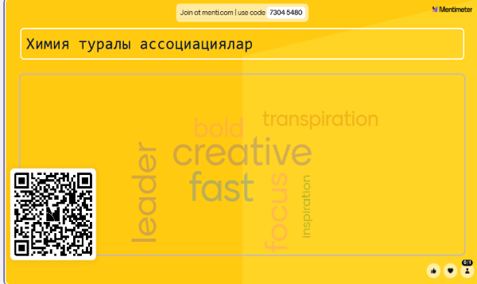
Дескриптор:
- Химияға қатысты 1–2 ассоциациясын енгізеді;
- Сөз бұлтына қатысады;
- Өз ойымен бөлісе алады
- тапсырма: Интерактивті презентация
Сипаттама:
Оқушыларға YouTube бейнеролигі ұсынылады. Олар химия ғылымының пайда болуы мен дамуы туралы қысқаша ақпарат алады. Көріп болған соң, оқушылар бейнеден есте сақтаған 2–3 маңызды деректі жазып немесе ауызша айтады.
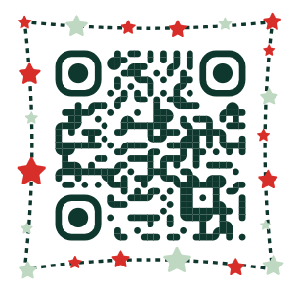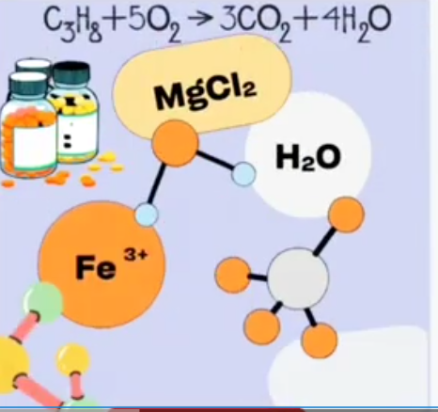
YouTube бейнесін тамашалау - "Химия ғылымының тарихы"
Дескриптор:
- Бейнероликті мұқият қарайды;
- Химия тарихынан кемінде 2 маңызды ақпаратты айтады;
- Алған білімін сыныппен бөліседі.
- тапсырма: Виртуалды химиялық зертхананы танып білу
ChemCollective виртуалды зертханасымен танысады
https://chemcollective.org/vlabs
Сипаттама:
Оқушылар ChemCollective виртуалды зертханасымен танысады. Онда тәжірибелік құралдармен жұмыс жасауға, ерітінділер дайындауға, химиялық процестерді көруге болады. Мұғалімнің нұсқауымен оқушылар қарапайым бір тәжірибені (мысалы: ерітінді дайындау немесе реакцияны бақылау) орындайды.
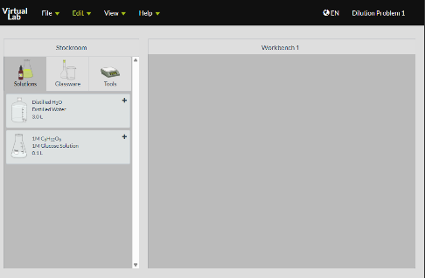
Дескриптор:
- Виртуалды зертхананың интерфейсімен танысады;
- Қарапайым тәжірибені виртуалды орындап көреді;
2- сабақтың тақырыбы: Заттар мен олардың қасиеттері - виртуалды зерттеу
Мақсаты:
- Заттардың физикалық және химиялық қасиеттерін ажыратуды үйрену, интерактивті симуляция арқылы заттардың қасиеттерін зерттеу.
🌐 ЦИФРЛЫҚ ТАПСЫРМА 1: Padlet коллажы
Сұрақ:
«Неліктен кейбір заттар суда ериді, ал басқалары ерімейді?»
Сипаттама:
Оқушылар 3 топқа бөлінеді. Әр топ Padlet қабырғасына кіріп, берілген сұраққа жауап ретінде пікір (комментарий) қалдырады.
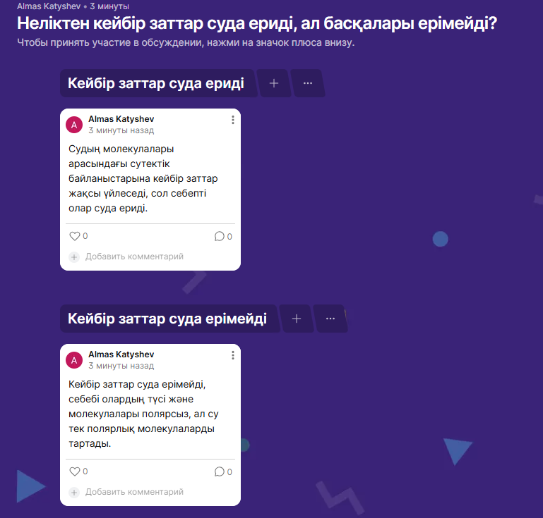
https://padlet.com/katyshevalmas/padlet-p2nusqis6d3e4coc
Дескриптор:
- Топпен бірлесе отырып сұраққа жауап береді;
- Жауапты Padlet қабырғасында пікір ретінде қалдырады;
- Жауапта мысал немесе дәлел келтіреді.
🌐 ЦИФРЛЫҚ ТАПСЫРМА 2: Google Forms тесті
Сипаттама:
Оқушылар берілген Google Forms сілтемесіне кіріп, химия бойынша қарапайым сұрақтарға жауап береді. Тест оқушылардың тақырыпты қаншалықты меңгергенін тексеруге арналған.
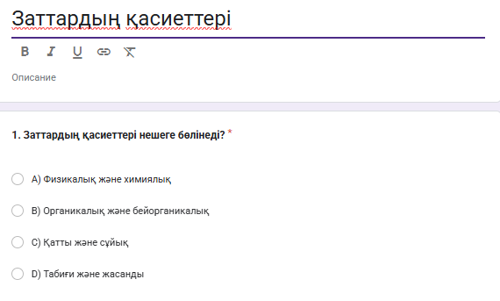
https://forms.gle/2qsmiWHxZUviHnYP7
Дескриптор:
- Барлық сұрақтарға жауап береді;
- Дұрыс жауапты таңдайды;
- Тест нәтижесін көреді және өз білім деңгейін бағалайды
Қорытынды
7-сыныпта химия пәнін оқытуда интерактивті әдістер мен цифрлық құралдарды тиімді пайдалану білім беру үдерісінің сапасын арттырудың маңызды шарттарының бірі болып табылады. Аталған тәсілдер оқушылардың танымдық белсенділігін күшейтіп, пәнге деген қызығушылығын арттыруға, сондай-ақ химиялық ұғымдарды саналы түрде меңгеруіне ықпал етеді.
Интерактивті оқыту әдістері оқушылардың өзара әрекеттесуін, пікір алмасуын және бірлескен жұмыс дағдыларын дамытуға мүмкіндік береді. Ал цифрлық құралдарды қолдану оқу материалының көрнекілігін қамтамасыз етіп, күрделі химиялық үдерістерді модельдеу арқылы түсінуді жеңілдетеді. Сонымен қатар, бұл тәсілдер оқушылардың ақпараттық-коммуникациялық құзыреттілігін қалыптастырып, білімді саралап оқытуға жағдай жасайды.
Қорытындылай келе, интерактивті әдістер мен цифрлық технологияларды химия сабақтарында жүйелі әрі мақсатты қолдану 7-сынып оқушыларының білім сапасын арттырып қана қоймай, олардың ғылыми дүниетанымын қалыптастыруға және болашақта алған білімдерін тәжірибеде қолдана алатын тұлға тәрбиелеуге негіз болады.

